T/HNNMIA 30-2022

硬质合金与钢钎焊技术导则

Technical guide for brazing of cemented carbide and steel

|  |
| --- |
|  |
|  |

2022-04-27发布

2022-04 -27实施

河南省有色金属行业协会  发布

团 体 标 准

|  |  |
| --- | --- |
| ICS | 25.160.50 |
| CCS | |  | | --- | |  |   J33 |

目次

前言 II

1 范围 1

2 规范性引用文件 1

3 术语和定义 1

4 基本要求 2

5 钎料 2

6 钎剂 2

7 钎焊方法及钎焊设备选择 3

8 钎焊工艺流程及操作工艺内容 3

9 质量要求 5

10 常见钎焊缺欠及解决方法 7

11 技术安全 8

附　录　A （资料性） 硬质合金钎焊推荐用钎料 9

附　录　B （资料性） 部分硬质合金与钢钎焊推荐参数 11

前  言

本文件按照 GB/T 1.1—2020《标准化工作导则 第1部分：标准化文件的结构和起草规则》的规定起草。

本文件附录A、B为资料性附录。

本文件由河南省有色金属行业协会提出并归口。

本文件起草单位：郑州机械研究所有限公司、中机智能装备创新研究院（宁波）有限公司、合肥工业大学、哈尔滨工业大学、河南机电职业学院、盾构及掘进技术国家重点实验室、郑州航空工业管理学院、中石化江钻石油机械有限公司、中铁工程装备集团隧道设备制造有限公司、宁波信远齿科器械有限公司、河南黎明重工科技股份有限公司。

本文件主要起草人：张雷、裴夤崟、孙华为、刘大双、魏永强、宋晓国、王琴、周建军、张烈华、尚勇、叶道辉、袁奕琳、全兵、吕德祥、胡启明、吉宏志、孙志鹏、聂孟杰。

本文件为首次发布。

硬质合金与钢钎焊技术导则

* 1. 范围

本文件规定了硬质合金与钢钎焊技术的基本要求、钎料、钎剂、钎焊方法及钎焊设备选择、钎焊工艺流程及操作工艺内容、质量要求、常见钎焊缺欠及解决方法、技术安全等内容。

本文件适用于硬质合金与钢的火焰钎焊、感应钎焊和真空钎焊工艺质量控制。

* 1. 规范性引用文件

下列文件中的内容通过文中的规范性引用而构成本文件必不可少的条款。其中，注日期的引用文件，仅该日期对应的版本适用于本文件；不注日期的引用文件，其最新版本（包括所有的修改单）适用于本文件。

|  |  |
| --- | --- |
| GB/T 6418 | 铜基钎料 |
| GB/T 10046 | 银钎料 |
| GB/T 11363 | 钎焊接头强度试验方法 |
| GB/T 18376 | 硬质合金牌号 |
| GB/T 33148 | 钎焊术语 |
| GB/T 33219 | 硬钎焊接头缺欠 |
| JB/T 6045 | 硬钎焊用钎剂 |
| JB/T 6966 | 钎缝外观质量评定方法 |

* 1. 术语和定义

GB/T 18376,GB/T 33148界定的术语和定义适用于本文件。

* + 1. 钎缝金属 Brazing metal

构成钎缝的金属，主要为填缝的钎料金属，由于与母材的相互扩散作用，其成分已不同于原来的钎料。

* + 1. 钎焊温度 Brazing temperature

钎焊时，为使钎料熔化并填满钎焊间隙及与母材发生相互扩散所需要的加热温度。

* + 1. 润湿性 wettability

钎焊时，液态钎料对母材浸润和附着的能力。

[来源：GB/T 33148-2016，3.1.6]

* + 1. 钎焊间隙 Brazing gap

在钎焊温度下的待焊硬质合金与钢基体之间狭窄的间隙。

[来源：GB/T 33148-2016，3.1.1]

* + 1. 保温时间 Holding time

钎焊过程中，工件的接头部分在钎焊温度下保持的时间。

[来源：GB/T 33148-2016，3.3.9]

* 1. 基本要求
     1. 操作人员需经钎焊技术培训、考核，取得上岗资质。
     2. 钎焊前熟悉工件图纸、工艺文件及技术规范。
     3. 钎焊设备及装置在合格期内，按规程操作。
     4. 检查硬质合金、钢基体、钎料、钎剂应符合规定。
     5. 检查硬质合金、钢基体的加工装配质量，应符合设计要求。
     6. 硬质合金工件缓慢加热，缓慢冷却。
     7. 钎料表面光洁，无油污、杂质、脱皮、裂纹、气泡等。
     8. 焊接参数根据工艺试验确定，合格后用于生产。
     9. 做好过程控制、首检和生产质量记录。
  2. 钎料
     1. 钎料的形态

常见钎料形态包括丝、棒、环、箔、膏、颗粒及预成型体等，根据钎缝型式选择其形态。

* + 1. 常用钎料类型

硬质合金与钢钎焊常用钎料有铜基钎和银基钎料，详见附录A。YG3、YG4、YT类硬质合金推荐选用银基钎料，工作温度250℃以上的工件推荐选用铜基钎料。

* 1. 钎剂
     1. 钎剂的形态

粉状或膏状均可。

* + 1. 常用钎剂类型

银钎剂推荐选用FB101、FB102、FB103、FB104中的一种或多种，铜钎剂推荐选用FB301、FB302中的一种或多种,具体成分参照JB/T 6045中的规定。

* 1. 钎焊方法及钎焊设备选择

目前，硬质合金与钢常用钎焊方法及钎焊设备选择见表1。

1. 常用钎焊方法及设备的选择

|  |  |  |  |
| --- | --- | --- | --- |
| 钎焊方法 | 钎焊设备 | 优缺点 | 推荐使用范围 |
| 火焰钎焊 | 氧乙炔及焊枪加热成套设备，手工操作，需将火焰调节为弱碳化焰，利用中性焰或外焰加热基体体，防止硬质合金氧化或脱碳。 | 优点：设备简单，操作灵活，可钎焊形状不规则产品。  缺点：火焰温度调解受限，温度控制困难，操作技术要求高。 | 1.长度小于20mm的硬质合金刀具、模具和量具。  2.用于野外修补损坏的硬质合金工具。 |
| 感应钎焊 | 电流频率在450KHZ-1000KHZ之间的高频感应焊机，可根据工件形状、大小设计相应线圈。工件与线圈保持3mm-4mm间隙，感应电流发热区集中于工件钎焊部位。 | 优点：钎焊效率高；局部加热工件变形较小；劳动条件好；可钎焊各种形状复杂工件。  缺点：钎焊大型工件易出现温度不均匀现象。 | 1.用于自动化或半自动化钎焊。  2.用于钎焊形状复杂的工件。 |
| 真空钎焊 | 真空度优于5×10-2Pa；有效加热区的炉温均匀性：≤±5℃。 | 优点：炉温均匀，一致性高，质量可靠。  缺点：设备投资高、维护费大。 | 1.钎焊精度要求高，形状复杂的工件。  2.用于硬质合金工件的批量钎焊。 |

* 1. 钎焊工艺流程及操作工艺内容
     1. 钎焊工艺流程

图1、图2和图3给出了常用钎焊方法的工艺流程图。附录B给出了一些硬质合金与钢钎焊的具体参数。

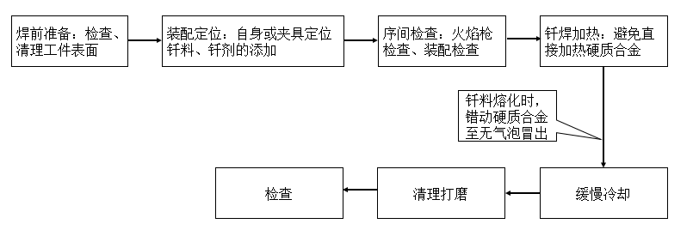

1. 火焰钎焊工艺流程图

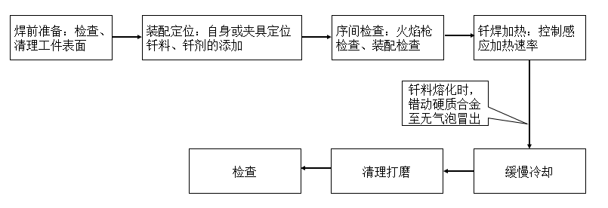

1. 感应钎焊工艺流程图

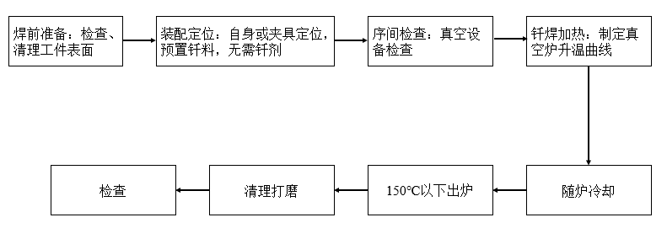

1. 真空钎焊工艺流程图
   * 1. 操作工艺内容
        1. 焊前准备

8.2.1.1 检查硬质合金外观。

8.2.1.2 检查钢基体槽型尺寸。

8.2.1.3 硬质合金、钢基体表面喷砂清理。

8.2.1.4 用丙酮或酒精超声清洗钢基体、硬质合金，晾干备用。

8.2.1.5 砂纸打磨钎料表面后酒精擦拭、晾干备用。箔片状钎料剪成与钎焊面形状相近的片状备用。

* + - 1. 装配及定位

8.2.2.1 按照图纸要求进行装配，确保钢基体与硬质合金间相互位置固定。

8.2.2.2 钎剂涂在钢基体待焊处，依次放置涂有钎剂的钎料和硬质合金，真空钎焊不需涂敷钎剂。

8.2.2.3 优先选用重力定位、突起部定位、配合定位等自身定位方法。无法自身定位的可用夹具定位，推荐选用夹具材料为铸铁或高温合金。

8.2.2.4 钎焊接头推荐间隙0.075mm～0.15mm，最佳间隙由试验评审后确定。

8.2.8.5 根据实际情况确定钎料用量，防止钎料无序流动。真空钎焊可采用氧化铝、氧化镁、氧化钛等阻流剂。

* + - 1. 序间检查

组件装配、固定后应符合技术文件要求，钎料摆放、钎剂使用应符合工艺要求。

* + - 1. 钎焊加热

8.2.4.1 钎焊温度

钎焊温度应比钎料液相线高30℃～50℃，推荐选用钎料的钎焊温度范围可参照附录A

8.2.4.2 加热速度及时间

避免直接加热硬质合金，应缓热、均热。加热速度及时间需结合硬质合金形状、尺寸和钎料特性等因素综合考虑。部分硬质合金推荐加热速度见表2。

1. 部分硬质合金钎焊推荐加热速度/℃·s-1

|  |  |  |  |  |
| --- | --- | --- | --- | --- |
| 硬质合金长度/mm | YG8 | YT5 | YT15 | YT30 |
| 20以下 | 80-100 | 60-80 | 50-60 | 30-40 |
| 20-40 | 20-30 | 15-20 | 12-15 | 10-12 |
| 大于40 | 15-20 | 10-15 | 小于10 | 小于10 |

8.2.4.3 保温时间

保温时间根据硬质合金大小、钎料与母材间相互作用的剧烈程度而定。试验确定最佳保温时间。

8.2.4.4 排气排渣

钎料处于熔化状态时，用陶瓷棒轻微错动硬质合金至钎缝处1～3次，使气泡、夹渣排出。

8.2.4.5 焊后冷却及热处理

硬质合金长度≤20mm时焊后应放在干燥的生石灰、云母粉或石棉粉中缓慢冷却，硬质合金长度＞20mm时焊后应立即放入220℃～250℃炉中保温6h～8h。

* + - 1. 焊后处理

8.2.5.1 工件缓冷至室温，沸水煮30min～45min后喷砂。

8.2.5.2 条件允许情况下，可将工件放入酸洗槽中酸洗1min～4min，酸洗后经过冷水槽和热水槽清洗干净。

8.2.5.3 目视检查工件有无钎焊缺欠。

* 1. 质量要求
     1. 尺寸及公差

检查硬质合金与钢基体的配合位置、尺寸及公差是否满足图样要求。焊后需加工工件应有余量以满足最终尺寸要求。

* + 1. 钎缝外观
       1. 钎缝外露部位均应有钎料，钎缝应光滑连续。
       2. 钎缝表面应平滑、光洁，不应有影响使用的夹渣、气孔、过烧、氧化、焊瘤、未焊透等缺欠。
    2. 钎缝不允许存在以下缺欠
       1. 硬质合金表面存在脱焊，钎缝处有穿透性气孔和大面积非金属夹渣。
       2. 钎缝堆积过高、表面粗糙，存在钎剂、氧化皮熔渣。
    3. 硬质合金外观

焊后硬质合金表面不允许存在裂纹。可采用煤油渗透检测，如有裂纹，硬质合金上会出现黑色线条。若检查发现异常，则依据“常见钎缝缺欠及解决方法”进行处理（见表3）。

* + 1. 钎缝抗剪强度测试
       1. 圆柱形工件剪切试验

试验装置如图5，压头沿轴线方向施加载荷。压头直径D1小于硬质合金直径D，钎焊孔直径D2小于支撑体孔径D3。试样厚度H小于8mm。

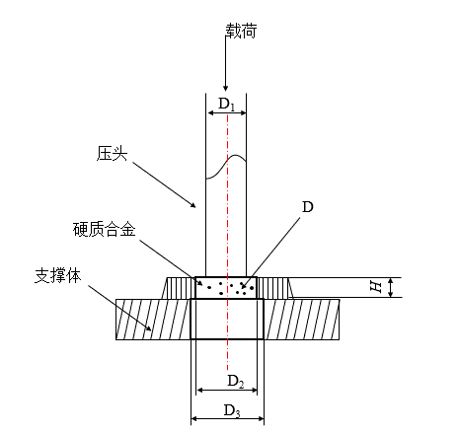

1. 圆柱形工件剪切试验装置

标引序号说明：

*D*——硬质合金直径；

*D1*——压头直径；

*D2*——钎焊孔直径；

*D3*——支撑体孔直径。

* + - 1. 片状工件剪切试验

试验装置如图5，压杆沿轴线方向施加载荷。压杆直径D1小于硬质合金直径D，硬质合金直径小于垫板孔径D2。试样厚度H大于10mm。焊缝到压板和垫板的边缘距离小于1mm。

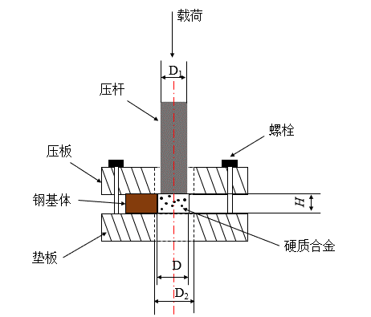

1. 片状工件剪切试验装置

标引序号说明：

*D*——硬质合金直径；

*D1*——压杆直径；

*D2*——垫板孔直径。

* + 1. 检验规则
       1. 焊前准备、装配与固定、焊后处理均应进行检验。
       2. 钎缝应100%进行目视外观检验，目测不能确定时使用5-10倍放大镜，不能直接目视的部位可采用反光镜进行观察。
    2. 检验方法
       1. 外观检验、渗透检测、射线检测、超声波检测和致密性检测等，按JB/T 6966执行。
       2. 渗透检测法可检测露在表面的缺陷：如裂纹、疏松、缩孔和气孔等缺欠。
       3. 钎缝强度检测方法应按GB/T 11363执行。
  1. 常见钎焊缺欠及解决方法

硬质合金与钢钎焊常见缺欠及解决方法见表3。

1. 硬质合金与钢钎焊常见缺欠及解决方法

|  |  |  |
| --- | --- | --- |
| 常见缺欠 | 原因 | 解决方法 |
| 焊缝缺欠 | 1. 加热过快，钎料来不及润湿合金。  2. 焊前工件表面未清理。  3. 钎料、钎剂选择不当。 | 1. 减缓加热速度。  2. 彻底清理工件表面，去除氧化膜。  3. 合理选择钎料、钎剂。 |
| 焊接裂纹 | 1.加热方式不当。  2.基体材料选择不当。  3. 焊接应力消除不够。 | 1. 先加热基体后加热硬质合金，不得急冷急热。  2. 优先选用中碳钢、低合金钢。  3. 注意控制加热速度、冷却速度以及焊后保温。 |
| 合金破裂 | 1. 钎片合金韧度不足。  2. 钎头几何形状参数不合适。  3. 钎头对合金片的夹持能力不足。  4. 钎焊应力过大。 | 1. 选用韧度更高的合金牌号。  2. 改进钎头的几何形状参数，如改用十字形钎头替代一字形钎头、增大合金片的厚度及高度等。  3. 采用强度更高的钎头用钢。  4. 采用相应工艺措施，降低焊接应力。 |

* 1. 技术安全
     1. 钎焊操作严格遵守工厂技术安全规定。
     2. 易燃易爆物品的管理严格遵守工厂技术安全规定。
     3. 工装、夹具、工具定置摆放。
     4. 钎焊设备厂房应有机械式通风装置。
     5. 火焰钎焊前应检查焊嘴和各气阀处有无泄露现象，检查合格才能点火，点火时勿将火焰朝向人。
     6. 火焰钎焊结束时，先关乙炔，后关氧气，有爆鸣声。
     7. 真空钎焊炉具有开炉门时加热元件自动断电装置。炉子带电部分应被绝缘和隔离。

1. （资料性）  
   硬质合金钎焊推荐用钎料

硬质合金与钢钎焊推荐用铜基钎料见表A.1。

* 1. 硬质合金与钢钎焊用铜基钎料

|  |  |  |  |  |  |  |  |  |  |  |  |
| --- | --- | --- | --- | --- | --- | --- | --- | --- | --- | --- | --- |
| **牌号** | **成分(质量分数)/%** | | | | | | | **熔化温度/℃** | | **钎焊温度/℃** | **主要特点** |
| **Cu** | **Zn** | **Ni** | **Mn** | **Co** | **Si** | **Sn** | **Ts** | **Tʟ** |
| BCu | 99.9 |  |  |  |  |  |  |  | 1083 | 1103～1123 | 冲击韧度高、强度较低 |
| BCuNiMn | 86 |  | 2 | 12 |  |  |  | 970 | 990 | 1020～1040 | 塑性好、耐高温 |
| BCuCoMn | 87 |  |  | 10 |  |  | 3 | 980 | 1030 | 1060～1185 | 塑性好、抗裂性好 |
| BCu84MnNi | 84 |  | 3.5 | 12.5 |  |  |  | 965 | 1000 | 1030～1050 | 冲击韧度高、强度较高 |
| BCu60Zn | 60 | 39.7 |  |  |  | 0.3 |  | 875 | 895 | 925～950 | 钎焊温度、强度中等 |
| BCu54ZnMn | 54 | 20 |  | 25 |  | 0.3 | 0.7 | 830 | 860 | 890～910 | 钎焊温度软低、强度低 |
| BCu58ZnMn | 58 | 38 |  | 4 |  |  |  | 880 | 909 | 940～960 | 通用性强、综合性能好 |
| BCu58ZnMnCo | 58 | 38 |  | 2 | 2 |  |  | 890 | 925 | 945～970 | 接头强度高 |
| BCu48ZnNi | 48 | 42 | 10 | - |  |  |  | 921 | 935 | 965～990 | 接头强度商、耐高温 |
| BCu57ZnMnCo | 57 | 39 |  | 2 | 2 |  |  | 890 | 930 | 950～970 | 流铺性好、润湿性好 |
| BCu54Zn | 54 | 36 |  |  |  |  |  | 885 | 888 | 900～930 | 适宜没渍钎焊、烧结 |
| BCu60ZnSiMn | 60 | 余量 |  | 0.15 |  | 0.3 |  | 870 | 900 | 930～950 | 流动性好、耐高温疲劳 |

硬质合金与钢钎焊推荐用银基钎料见表A.2。

* 1. 硬质合金与钢钎焊推荐用银基钎料

|  |  |  |  |  |  |  |  |  |  |  |  |  |
| --- | --- | --- | --- | --- | --- | --- | --- | --- | --- | --- | --- | --- |
| **牌号** | **成分(质量分数)/%** | | | | | | | | **熔化温度/℃** | | **钎焊温度/℃** | **主要特点** |
| **Ag** | **Cu** | **Zn** | **Cd** | **Si** | **Ni** | **Mn** | | **Ts** | **Tʟ** |
| BAg85Mn | 85 | - | - | - | - | - | 15 | | 962 | 980 | 1100～1120 | 用于高温工作条件 |
| BAg80Mn | 80 | - | - | - | - | - | 20 | | 980 | 1010 | 1040～1060 | 用于高温工作条件 |
| BAg50CuZnCdNi | 50 | 15.5 | 16 | 15.5 | - | 3 | - | | 632 | 688 | 720～750 | 综合性好 |
| BAg50CuZnNi | 50 | 20 | 28 | - | - | 2 | - | | 660 | 750 | 770～800 | 抗疲劳能力强 |
| BAg49CuZnMnNi | 49 | 16 | 23 | - | - | 4.5 | 7.5 | | 625 | 705 | 725～750 | 润湿性好、强度高 |
| BAg45CuZnSn | 45 | 30 | 24.7 | - | 3 | - | - | | 677 | 743 | 773～793 | 综合性好 |
| BAg40CuZnNi | 40 | 30 | 28 | - | - | 2 | - | | 670 | 780 | 800～830 | 填缝性好、抗疲劳 能力强 |
| Bag45CdZnCu | 45 | 15 | 16 | 24 | - | - | - | | 595 | 630 | 660～680 | 润湿好、强度高 |
| BAg40CuZnCdNi | 40 | 16 | 17.3 | 26.4 | - | 0.3 | - | | 595 | 605 | 635～680 | 润湿、流铺性好 |
| BAg40CuZnNi | 40 | 30 | 28 | - | - | 2 | - | | 671 | 779 | 800～850 | 润湿性好 |
| BAg35ZnCu | 35 | 32 | 33 | - | - | - | - | | 685 | 755 | 775～800 | 技术经济性好 |
| BAg25ZnCu | 25 | 40 | 35 | - | - | - | - | | 700 | 790 | 820～850 | 润湿性好、填缝能 力强、强度高 |
| BAg20ZnCu | 20 | 44 | 40 |  | 0.15 |  | |  | 690 | 810 | 840～860 | 技术经济性好 |
| BAg12ZnCu | 12 | 48 | 40 |  | 0.15 |  | |  | 800 | 830 | 860～890 | 技术经济性好 |

1. （资料性）  
   部分硬质合金与钢钎焊推荐参数

部分硬质合金与钢钎焊推荐参数见表B.1。

表B.1 部分硬质合金与钢钎焊推荐参数

|  |  |  |  |  |  |  |
| --- | --- | --- | --- | --- | --- | --- |
| **硬质合金分类** | **钢基体** | **钎料选择** | **钎剂选择** | **装配选择** | **钎焊温度/℃** | **焊后处理** |
| YG2 | 45钢 | CuZnMn钎料 | 铜钎剂 | 推荐采用YG8或YG13作为中间层进行钎焊 | 940-960 | 保温冷却、低温回火 |
| YG3X | 45钢 | CuZnMn钎料 | 铜钎剂 | 940-960 | 保温冷却、低温回火 |
| YG8 | 40Cr | CuZnMn钎料 | 铜钎剂 | 推荐间隙0.075mm-0.15mm | 940-960 | 淬火(基体需淬硬) |
| YG13 | 40Cr | 银基钎料 | 银钎剂 | 790-830 | 缓冷 |
| YG13C | 42CrMo | CuZnMnNi钎料 | 铜钎剂 | 890-920 | 缓冷 |
| YG15 | 40Cr | 三明治钎料 | 银钎剂 | 678-695 | 保温后冷却 |
| YT5 | 45钢 | CuZnNi钎料 | 铜钎剂 | 900-930 | 缓冷 |
| YT15 | 45钢 | CuZnMnNi钎料 | 铜钎剂 | 890-920 | 压缩空气吹冷（基体需淬硬） |

_________________________________